Fejér Megyei Sportnap

Seregélyesen
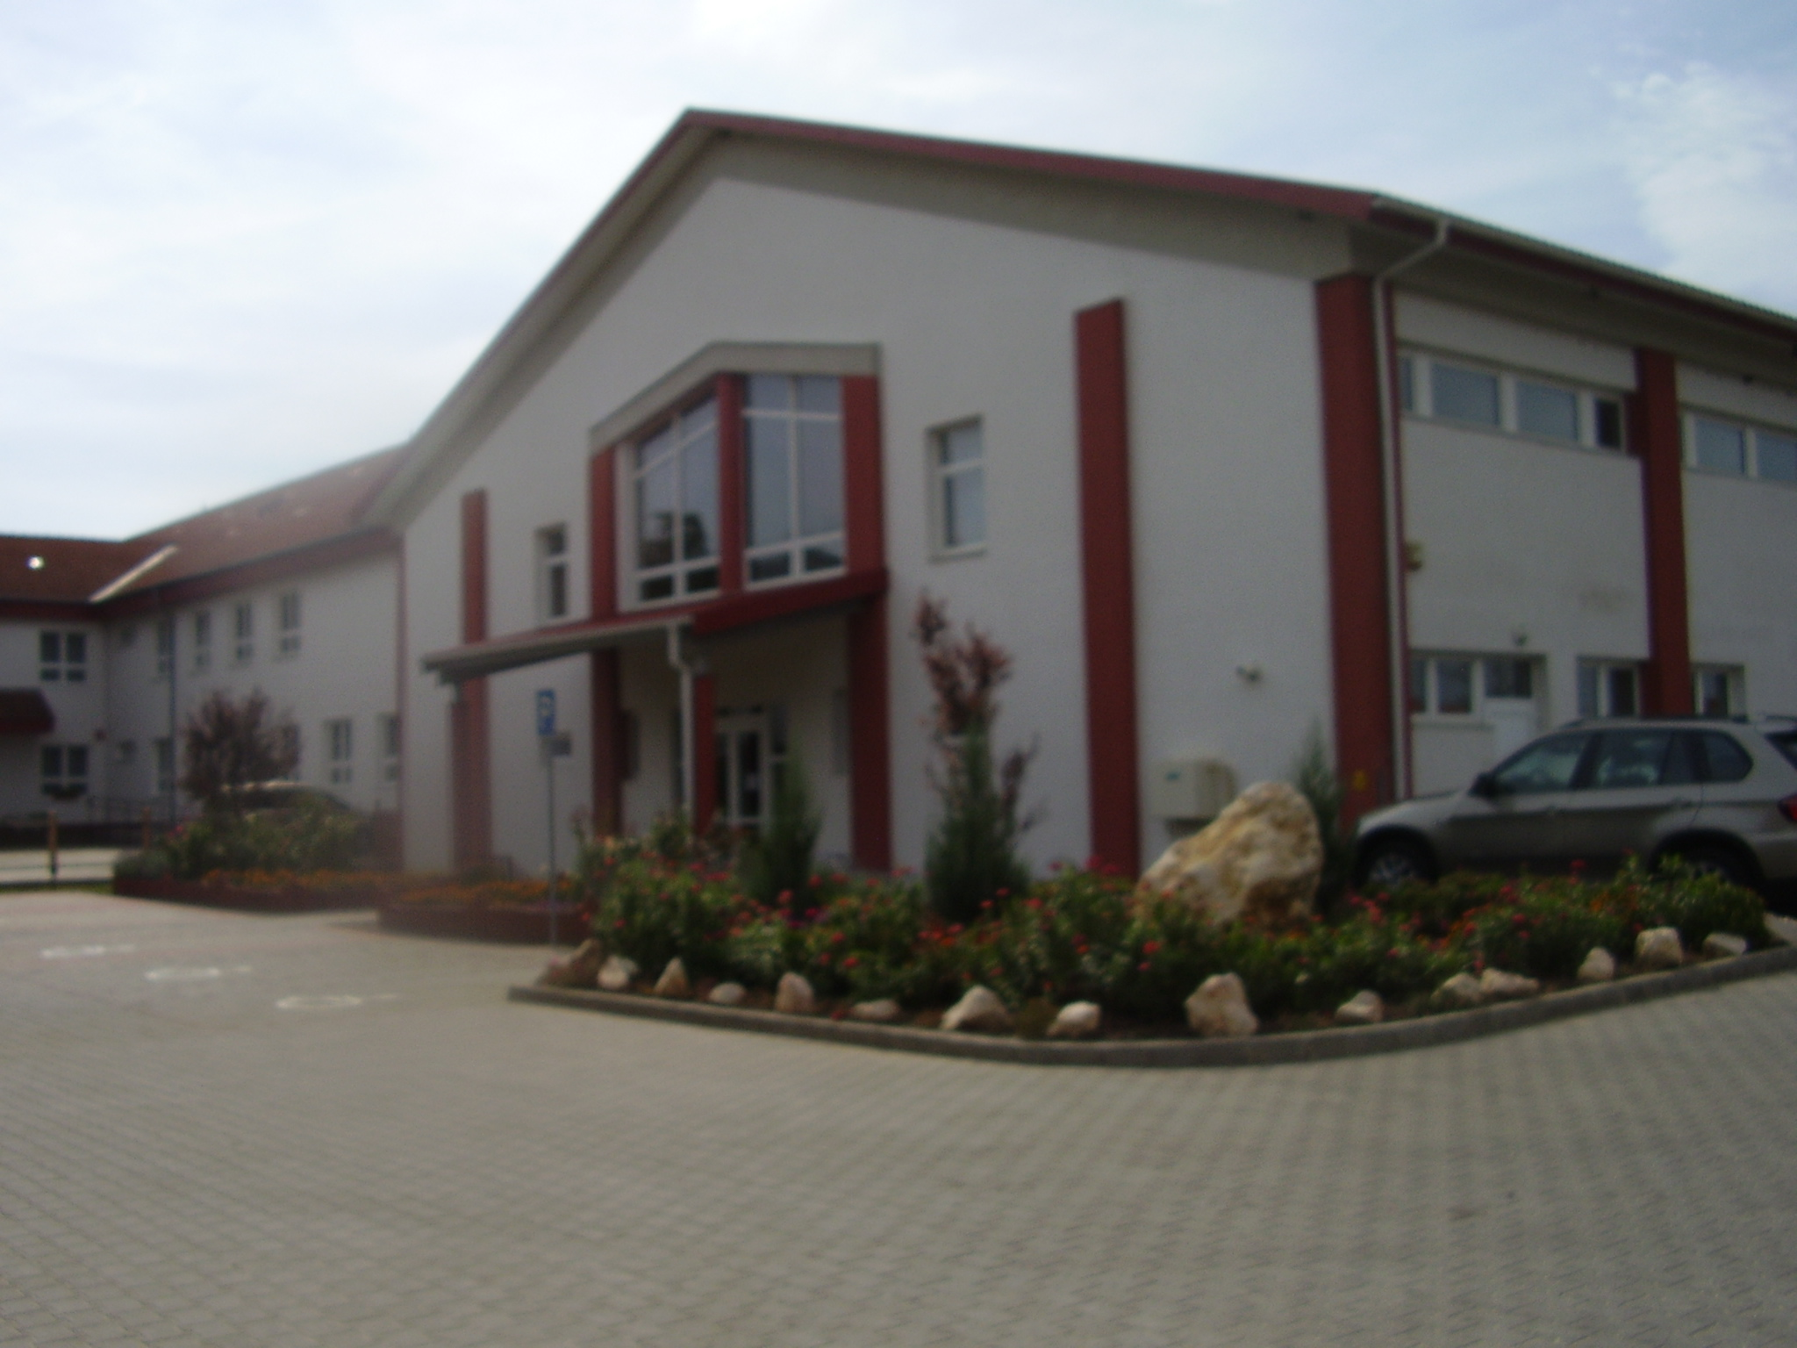

2016. szeptember 17. (szombat) 09.00 órától

a Seregélyesi Baptista Általános Iskola

tornacsarnokában és környékén
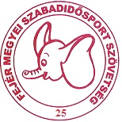

1. A sportrendezvény célja: A versenyzési lehetőség biztosítása.
2. A sportrendezvény helye: Seregélyesi Baptista Ált. Isk. és AMI
Seregélyes, Fő út 201. tornacsarnoka és környéke
3. A sportrendezvény ideje:
2016. szeptember 17. (szombat) 09.00 órától

4. A sportrendezvény rendezője:
Fejér Megyei Szabadidősport Szövetség és a Seregélyesi Pelikán DSE, amely az alábbi versenybíróságot nevezi ki:
elnök: Karkóné Lukácsy Marianna
tagjai: Horváth István
5. A sportrendezvény tervezett időrendje és versenyszámai:
(A sportprogramokon csak egyéni indulás lehetséges)

09⁰⁰ Megnyitó az iskola első udvarán és a pontgyűjtő lapok átvétele
(Pontgyűjtő verseny! A nap végén a legtöbb pontot összegyűjtőket díjazzuk)
09¹⁵-09³⁰ Zenés bemelegítő gimnasztika
09³⁰-09⁵⁰ Tó körüli kocogás
10⁰⁰-tól választható programok – pontgyűjtés megkezdése

Szabadtéri sportrendezvények: (csak egyéni indulás lehetséges)
- 09⁰⁰-15⁰⁰ falmászás,
- 10⁰⁰-11⁰⁰ kishajó bemutató a tavon,
- 10⁰⁰-12⁰⁰ lábtengó az iskola belső udvarán,
- 10⁰⁰-12⁰⁰ dekázó verseny lábbal az iskola belső udvarán,
- 10⁰⁰-12⁰⁰ Nordic Walking a tó környékén (esős idő esetén elmarad)
- 10⁰⁰-12⁰⁰ sakkozás a hátsó udvaron az óriás bábokkal és asztalokon.
- 10⁰⁰-12⁰⁰ célhorgászat (horgász egyesülettel) a tónál
- 10⁰⁰-14⁰⁰ íjászat
- 10⁰⁰-15³⁰ - sátorban- vérnyomás és vércukorszint mérés a helyi Vöröskereszt bevonásával, egészséges táplálkozás, újraélesztés, sebkötözés (nyomókötés), elsősegélyteszt, életmentő beavatkozások gyakorlása

Szabadtéri sportrendezvények: (csak egyéni indulás lehetséges)

- 12⁰⁰-13⁰⁰ autógumi hajítás
- 12⁰⁰-13⁰⁰ célba dobás kapura
- 12⁰⁰-13⁰⁰ célba rúgás kapura
- 13⁰⁰-14⁰⁰ csapat szlalom (léceken)
- 13⁰⁰-15⁰⁰ kötélhúzás (maximum 10 fő, 5 nő, 5 férfi)
- 13⁰⁰-15⁰⁰ kenuzás a tavon
- 13⁰⁰-15⁰⁰ petánque
Az időjárás függvényében a szabadtéri programok változtatásának a jogát a rendezőség fenntartja!

Az iskola földszinti aulájában:
- 10⁰⁰-12⁰⁰ - pingpongozás (egy játszmás mérkőzések 11 pontig)
Tornacsarnokban: (csak egyéni indulás lehetséges)

- 10⁰⁰-15⁰⁰ tollaslabdázás (egy játszmás mérkőzések 11 pontig)
- 10⁰⁰-15³⁰ olimpiai sporttotó
- 10⁰⁰-15³⁰ rajzverseny -téma a sport és a vidámság-
Az elkészült alkotásokat kiállítjuk és külön zsűrizzük.
- 10⁰⁰-12⁰⁰ floorballozás
- 10⁰⁰-12⁰⁰ kosárlabdázás
- 12⁰⁰-13⁰⁰ büntetődobóverseny
- 12⁰⁰-13⁰⁰ „erős ember” (felülések, karhajlítás-nyújtás mellső fekvőtámaszban, helyből távolugrás)
- 12⁰⁰-13⁰⁰ szkanderezés
- 12⁰⁰-13⁰⁰ fittség mérése speciáis mérleggel (BMI)
- 12⁰⁰-13⁰⁰ ugrókötélhajtás
- 15⁰⁰-15³⁰ táncos torna (Zsilák Kingával)
- 15⁰⁰-15³⁰ nagylabdás kímélő torna Mariannával
- 15³⁰ –ig a pontgyűjtő lapok leadása Karkóné L. Mariannának
- 16⁰⁰ Eredményhirdetés

Egyéb versenyen kívüli sportolás és fakultatív programok:
- festészet: téma a természet, illetve Seregélyes,
(A vásznat biztosítjuk, a festéket, egyebet a résztvevők. A kiállítás után a kép cserében nálunk marad és jótékony célokra használjuk fel.)
- Régi kerékpárok bemutatója -
- repülős bemutató
- kézműves foglalkozások a Tájháznál
- termelői vásár
- táncház
- karate bemutató a Sárosdi világbajnok kempósokkal
- Ismerkedés az akupunktúrával Győri Lászlóval, 10⁰⁰-12⁰⁰ -ig
Az időjárás függvényében a szabadtéri programok változtatásának a jogát a rendezőség fenntartja!

6. Díjazás: az összegyűjtött pontok összesítése alapján
7. A verseny résztvevői:
Saját felelősségére bárki nevezhet, aki kedvet érez hozzá.
8. A verseny lebonyolítása: a résztvevők számától függően
9. Nevezés: DÍJMENTESEN
- A helyszínek felelőseinél az egyes versenyszámok előtt 5 perccel.
- Nevezni előzetesen is lehet, a következő címre:
Karkóné Lukácsy Marianna karkone.seregelyes@gmail.com
vagy pelikandse@citromail.hu
10. A verseny támogatói: Seregélyesi Baptista Ált. Isk. és AMI
11. Öltözet: az időjárásnak és a sportolási tevékenységeknek megfelelő sportszerű öltözet kötelező

11. Költségek: a rendezéssel és a díjazással kapcsolatos költségeket a rendezők állják , minden egyéb más költség (utazási , egyéb) a résztvevőket terheli!
12. Egyéb tudnivalók:

- A tornacsarnokban csak tiszta sportcipővel lehet tartózkodni.

- Az öltözőben hagyott tárgyakért felelősséget nem vállalunk.

- Megközelítés: A település központjában a templom mögött.

- A dohányzás az iskola egész területén belül tilos!

Seregélyes, 2016. augusztus 15.
Karkóné Lukácsy Marianna
06-30-2862207

